**TRƯỜNG ĐẠI HỌC HÀNG HẢI VIỆT NAM  
KHOA CÔNG NGHỆ THÔNG TIN**

**-----***-----**



**BÁO CÁO BÀI TẬP LỚN**

**HỌC PHẦN “PHÁT TRIỂN ỨNG DỤNG MÃ NGUỒN MỞ”**

***Đề tài 04:***

***XÂY DỰNG WEBSITE BÁN RAU SẠCH ỨNG DỤNG MÃ NGUỒN MỞ MAGENTO***

***Người hướng dẫn: Vũ Đình Trung***

***Sinh viên thực hiện: Nguyễn Hồng Thanh - 51246***

***Hải phòng, tháng 3 năm 2017***

1. **Giới thiệu**

* Nội dung: Thêm ảnh vào trang chủ
* Sinh viên: Nguyễn Hồng Thanh
* Mã sv: 51246

1. **Thêm ảnh vào trang chủ**
   1. **Lựa chọn và sử dụng hình ảnh**

* Thông qua tìm kiếm và sử dụng photoshop, chúng ta có để có được một vài bức ảnh chất lượng tốt để sử dụng trong việc đưa lên trang chủ

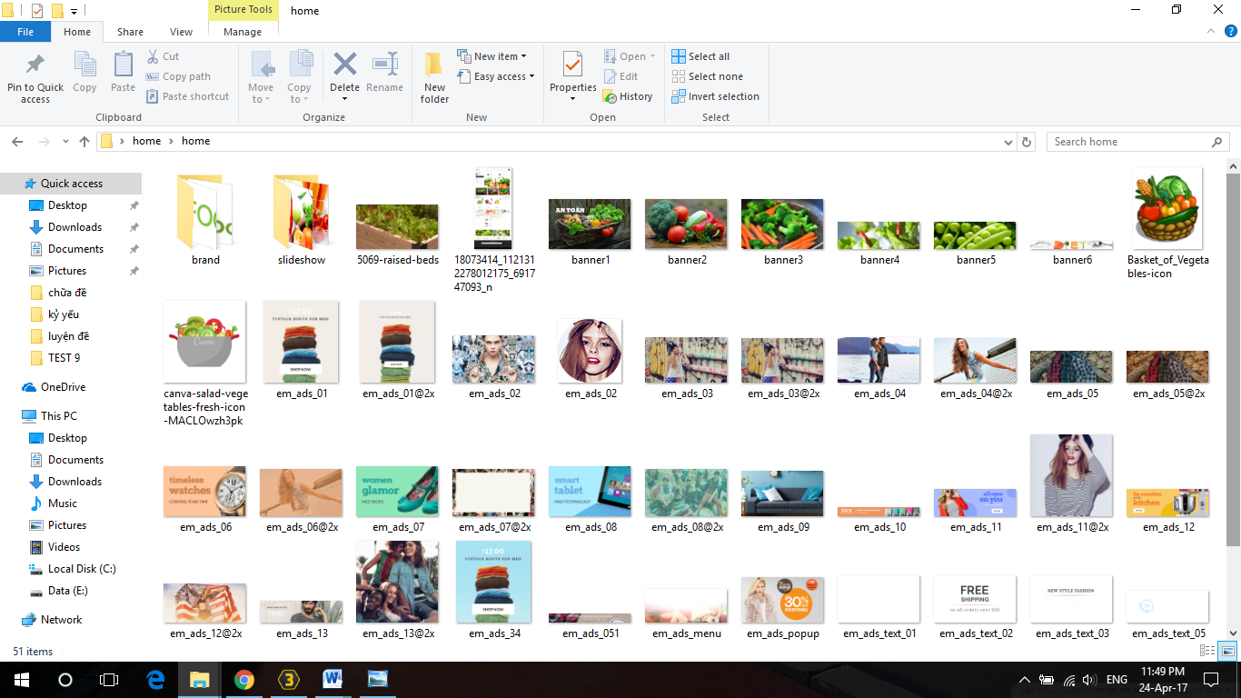

Hình 2.1: 1 vài hình ảnh sử dụng để đưa lên trang chủ

* 1. **Tải dữ liệu lên Github**
* Thực hiện đưa dữ liệu lên github: **$ git commit -a –m**

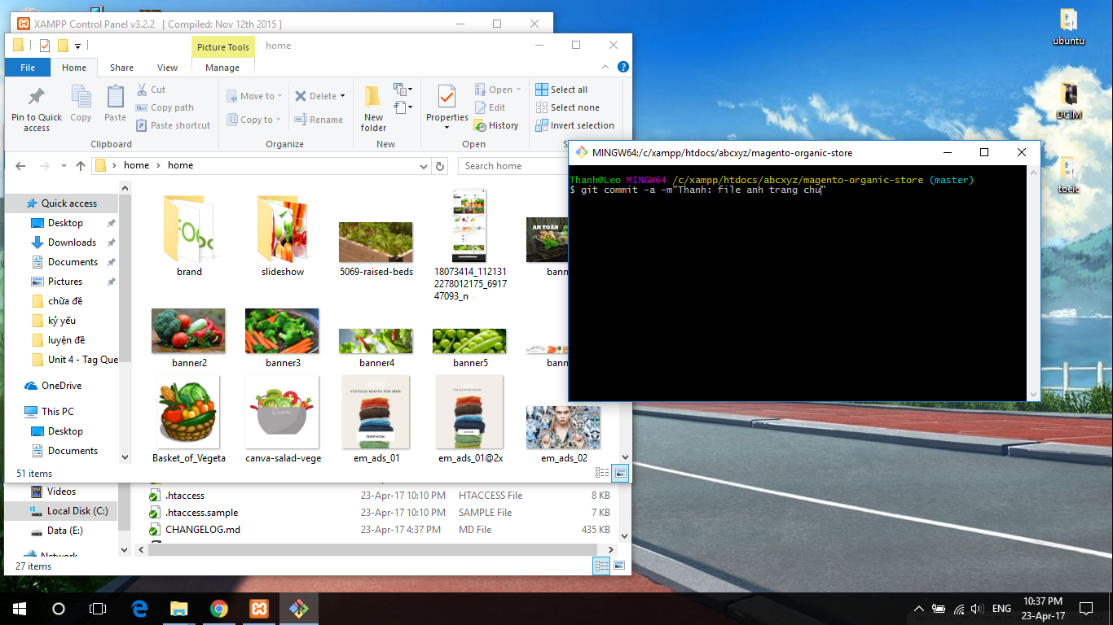

Hình 2.2: Thực hiện việc đưa ảnh lên

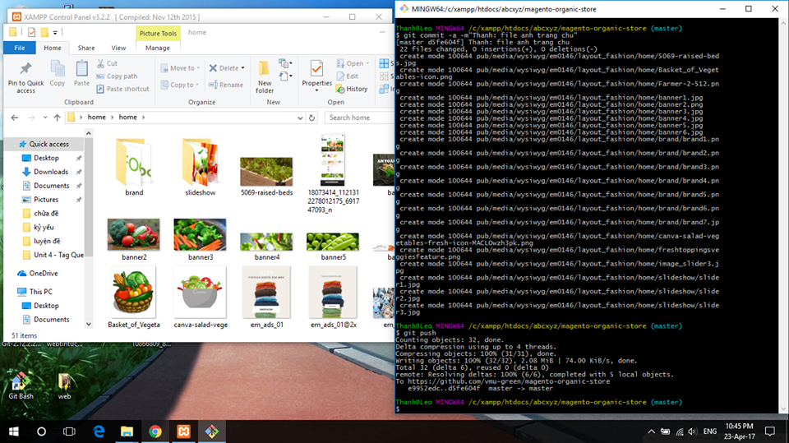

Hình 2.3: Sau khi hoàn thành